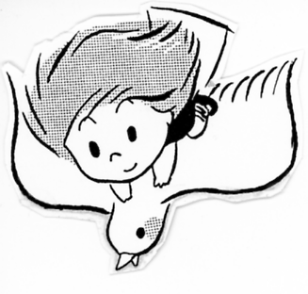

②午前10時45分
裁判所へ移動

●原告を先頭に、そろって
裁判所202号法廷へ

③午前11時00分
〝判決〟202号法廷
●裁判所前で「旗出し」！

④〝判決報告集会〟開催
午後０時２０分頃を予定

●会場 中之島 中央公会堂
＜地下＞大会議室

- 判決前集会
午前10時２０分

●場所 若松浜公園
裁判所南側・堂島川沿い

※当日は報道関係者の傍聴入廷もあり、法廷に入れない方々は、裁判所入口付近で待機します。

いま近畿で、原爆症認定却下の取り消しを求めて、３３人の被爆者が裁判で
たたかっています。このうちの９人の原告に８月２日午前１１時、大阪地裁
で判決が出されることになりました。
２００９年の「8・6合意」以後も、司法の判断を無視した、一向に変わらない被爆者行政に、高齢化した被爆者の苦しみがつづきます。もう待てません。一刻も早い全面解決が求められています。支援活動をいっそう大きくしましょう。

判決前集会

裁判所

若松浜公園
堂島川
水晶橋
鉾流橋
東洋陶磁
美術館
≪共同・共催≫ ノーモア・ヒバクシャ訴訟近畿弁護団
ノーモア・ヒバクシャ訴訟支援近畿連絡会
<連絡先>
＊原爆訴訟を支援する大阪の会 ℡06-6765-2552 FAX06-6765-2837
＊京都原爆訴訟支援ネット ℡075-811-3203 FAX075-811-3213
＊原爆訴訟支援ネット・兵庫 ℡078-393-1801 FAX078-393-1802

中之島
中央公会堂

土佐堀川
栴檀木橋

